LED智能照明灯具产品说明书
一、产品概述
本产品为高效节能LED智能照明灯具，适用于城市文化展厅、办公空间、公共建筑等各类室内外场所。产品融合先进LED光源技术、智能感应控制技术与建筑设备管理系统（BMS），实现照明环境的智能化调节与精细化节能管理，产品设计符合国家绿色建筑及“双碳”目标要求，具备高效节能、长寿命、高显色性、智能可控等特点。

二、产品型号与技术参数
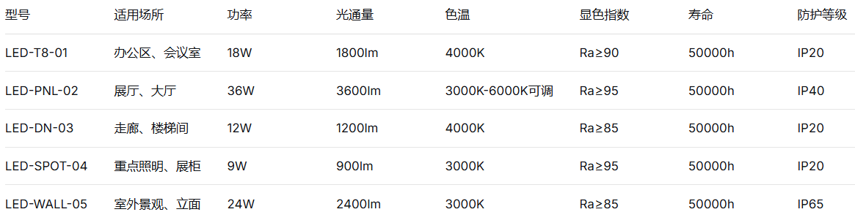

三、节能技术特点
3.1 高效LED光源
采用进口高光效LED芯片，光效≥100lm/W，较传统荧光灯节能50%以上，较白炽灯节能80%以上，光源无紫外、红外辐射，绿色环保。
3.2 智能感应控制
本产品配置多种智能感应控制方式。红外感应适用于走廊、楼梯间、卫生间等区域，当检测到人员活动时自动开启照明，人员离开后延时关闭，避免无人时段长明灯浪费；光照度感应适用于靠窗区域，根据自然采光强度自动调节灯具亮度或开关状态，实现恒照度控制和光环境舒适度优化；雷达感应适用于地下车库、库房等区域，采用微波雷达感应控制器，感应范围广、穿透性强，精准检测车辆和人员活动。
3.3 场景控制模式
展厅、会议室、多功能厅设置多种场景控制模式，可通过墙面面板、平板电脑或手机APP一键切换。展览模式为重点照明全开、基础照明调至70%，突出展品；会议模式为所有灯具调至100%，满足会议照度需求；清洁模式仅开启30%基础照明，满足清洁作业需求；节能模式仅开启20%应急照明，最大限度节能；夜间模式仅保留安全照明和导视照明，其他区域关闭。
3.4 集中控制与远程监控
灯具接入建筑设备管理系统（BMS），实现集中监控和智能调度。管理人员可在中央控制室实时查看各区域照明状态、用电参数；支持定时开关控制，根据作息时间自动切换照明模式；支持远程手动控制，通过手机APP随时随地调节照明；故障自动报警，精准定位故障灯具位置。
3.5 调光功能
展厅、大厅等重点区域灯具支持0-10V或DALI调光，可实现0-100%无级调光，满足不同场景的照度需求，同时通过调光进一步降低能耗。
3.6 待机休眠
电梯轿厢照明、部分公共区域照明配置待机休眠功能，当长时间无人员活动时自动切换至超低功耗模式，待机功耗≤0.5W。

四、产品优势
本产品具备超高能效、超长寿命、高显色性、智能控制、健康舒适、绿色环保六大优势。综合节能率较传统照明系统提升60%以上；50000小时设计寿命减少更换维护成本；Ra≥90高显色指数真实还原物体色彩，满足展陈需求；多重控制方式灵活适应不同场景需求；无频闪、无眩光设计营造舒适光环境；全生命周期符合RoHS环保指令，无汞无污染。

五、安装与使用说明
5.1 安装注意事项
安装前请切断电源，由专业电工进行安装；确保安装位置符合产品防护等级要求；智能控制线路需按接线图正确连接；室外灯具需做好防水密封处理。
5.2 使用说明
首次通电后，智能感应控制器需30秒自检时间；感应距离和延时时间可根据现场需求通过遥控器调节；场景面板编程需由专业技术人员操作；手机APP控制需连接建筑内部网络。
5.3 维护保养
定期清洁灯具表面，避免积尘影响光效；发现灯具异常闪烁或熄灭，及时联系物业维修；智能控制器参数勿随意修改，以免影响系统运行。

六、节能效益分析
以本项目为例，总照明装机容量约120kW，采用本智能照明系统后，年照明用电量从28万kWh降至11.8万kWh，节约16.2万kWh；年电费支出从42万元降至17.7万元，节约24.3万元；年碳排放量从140tCO₂降至59tCO₂，减少81tCO₂。节能率达58%，投资回收期约2.5年。

七、符合标准
本产品符合《灯具一般安全要求与试验》GB 7000.1、《灯具性能要求》GB/T 9468、《建筑照明设计标准》GB 50034、《智能照明控制系统技术规范》GB/T 37537等国家标准。

八、售后服务
本产品质保期5年，质保期内出现质量问题免费更换或维修，提供终身技术支持和系统升级服务。

